ВНИМАНИЕ! ДОРОГА!

Родители должны помнить, что именно они являются для своего ребенка главным примером правильного и безопасного поведения на улице. Необходимо своевременно обучать детей ориентироваться в дорожной ситуации, воспитывать у ребенка потребность быть дисциплинированным и внимательным, осторожным и осмотрительным.

Помните! Нарушая правила дорожного движения, вы как бы негласно разрешаете нарушать их своим детям!
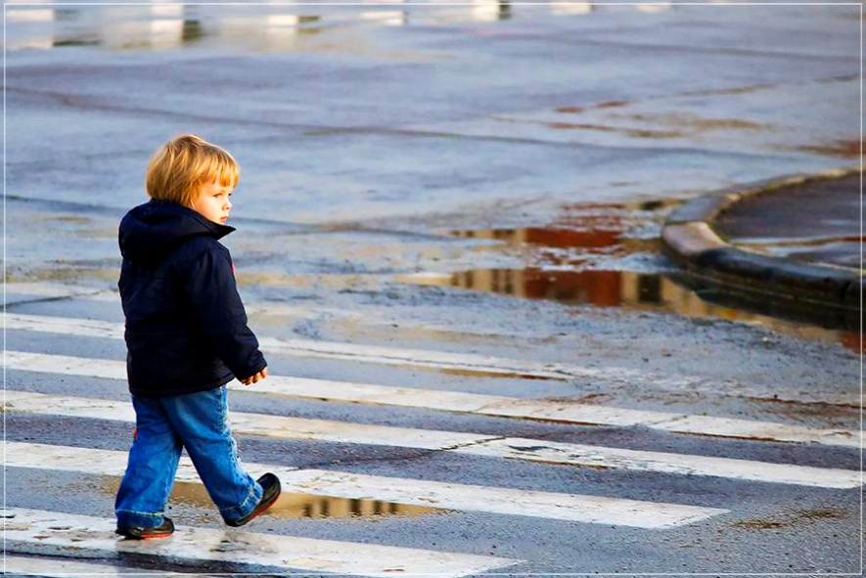
- Учите ребенка не спешить при переходе улицы, переходить проезжую часть только тогда, когда обзору никто и ничто не мешает, прежде чем перейти, дождитесь, чтобы транспорт отъехал от остановки.
- Оказавшись рядом со стоящим автобусом, предложите ребенку остановиться, внимательно осмотреться, не приближается ли машина.

По статистике, каждый пятый малыш, пострадавший в ДТП, впоследствии становится пациентом психоневрологического диспансера, так как в первую очередь при авариях травмируется головной мозг, отвечающий за развитие ребенка.

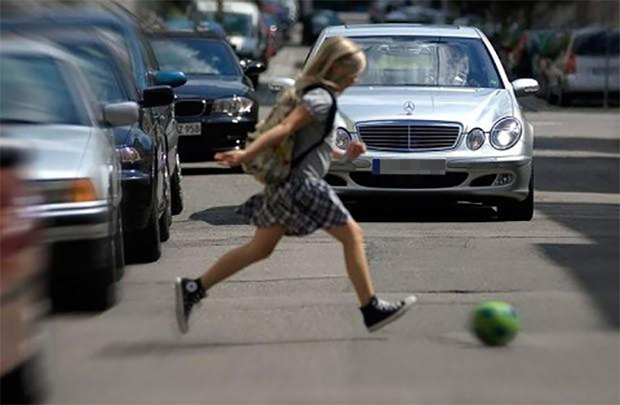
В детском возрасте отсутствует навык безопасного поведения на улицах и дорогах, умение наблюдать: осматривать свой путь, замечать автомобиль, оценивать его скорость, направление движения, возможность внезапного появления автомобиля из-за стоящего транспорта, из-за кустов, киосков, заборов.
Дорога от дома в детский сад и обратно идеально подходит для того, что бы дать ребенку знания, формировать у него навыки безопасного поведения на улице. У ребенка целая гамма привычек формируется с самого раннего детства. Именно поэтому, начиная с 1,5 - 2 лет необходимо формировать у него комплект «транспортных» привычек

Сопровождая ребенка, родители должны соблюдать следующие требования:

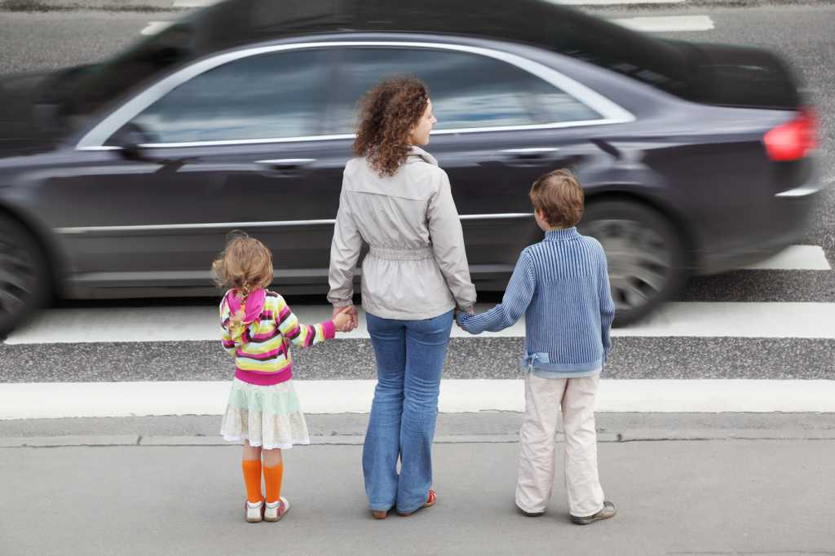
• Из дома выходить заблаговременно, чтобы ребенок привыкал идти не спеша.
• Перед переходом проезжей части обязательно остановитесь. Переходите дорогу размеренным шагом.
• Приучайте детей переходить проезжую часть только на пешеходных переходах.
• Никогда не выходите на проезжую часть из-за стоящего транспорта и других предметов, закрывающих обзор.
• Увидев трамвай, троллейбус, автобус, стоящей на противоположной стороне не спешите, не бегите.
• Выходя на проезжую часть, прекращайте посторонние разговоры с ребенком, он должен привыкнуть к необходимости сосредотачивать внимание на дороге.
• Переходите улицу строго под прямым углом.
• Переходите проезжую часть только на зеленый сигнал светофора, предварительно обязательно убедитесь в безопасности перехода.
• При переходе и на остановках общественного транспорта крепко держите ребенка за руку.
• Из транспорта выходите впереди ребенка, чтобы малыш не упал.
• Привлекайте ребенка к участию в наблюдении за обстановкой на дороге.
• Покажите безопасный путь в детский сад, школу, магазин.
• Никогда в присутствии ребенка не нарушайте ПДД.

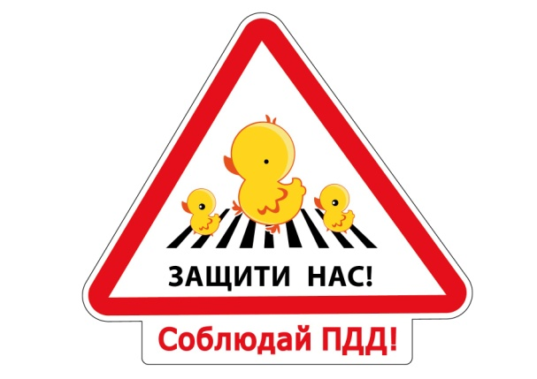
Все понятия ребенок усвоит прочно, если его знакомят с правилами дорожного движения систематически, ненавязчиво. Используя для этого соответствующие ситуации на улице, во дворе, на дороге. Находясь с малышом на улице, полезно объяснять ему все, что происходит на дороге с транспортом, пешеходами. Обратите внимание на нарушителей, отметив, что, нарушая правила, они рискуют попасть в беду.

Не пугайте ребенка улицей – панический страх перед транспортом не менее вреден, чем безопасность и невнимательность!

